
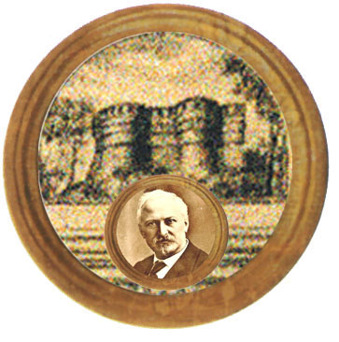

Istituto Comprensivo "A. Battelli" - Sassocorvaro (Pu)
Istituto Omnicomprensivo “Montefeltro”
Via Giusti -61028 Sassocorvaro (PU)
Tel. 0722 76137 - Fax 0722 76261
E-mail ls.montefeltro@provincia.ps.it - http://www.iis-montefeltro.it

Sassocorvaro, 23.03.2013

Comunicazione n.

Ai docenti
Agli alunni
della classe Quinta LICEO
e Tiberi Nikos
eToccaceli Michele
della classe V IPIA

Oggetto: Incontro di Orientamento con l’Università di Bologna. Nuova data 18.04.2013

Si comunica che la nuova data per l’ incontro con i referenti per l’orientamento dell’Università degli Studi di Bologna che presenteranno i corsi di laurea del Dipartimento di Ingegneria dell’Energia Elettrica e dell’Informazione, è Giovedì 18 aprile 2013, dalle 11.10 alle 12.50 in Aula Magna.
I docenti in orario dovranno accompagnare gli alunni della classe quinta liceo in Aula Magna e presenziare all’incontro. I due alunni della quinta Ipia saranno accompagnati dalla Prof.ssa Lepreti.
Si raccomanda ai Docenti di riportare la presente circolare sul registro di classe.

Referente di progetto Il Dirigente Scolastico
Prof.ssa Lepreti Stefania Dott.ssa Anna Maria Marinai

Per presa visione:

5^ A LICEO __________________________
5^ A IPIA __________________________

LS/bb

